安装devtools
注意：devtools的目录是E:\Git-repository\yj-repository\vue\vue-devtools

- 看到官网，是源代码的github地址，且有说明：
https://github.com/vuejs/vue-devtools#vue-devtools
使用手工的方式来安装：
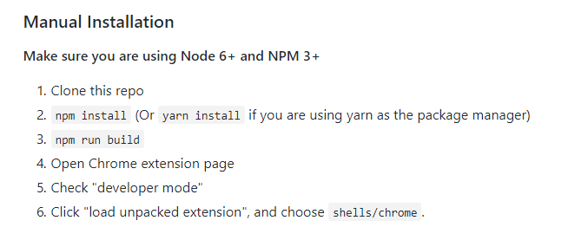
- 参考： https://blog.csdn.net/wu__di/article/details/70040059
参考： https://www.cnblogs.com/momozjm/p/7098476.html
- 接下来开始了：
下载源代码到vue文件夹下：（下载到这是因为后面要用npm或cnpm,而这个文件安装过cnpm）
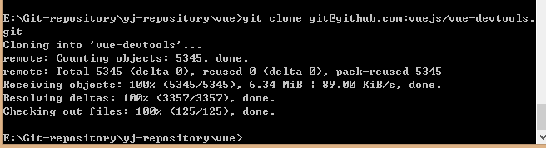
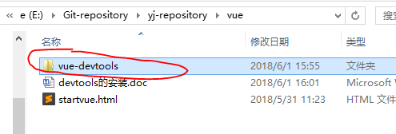

进入文件，执行npm install命令：
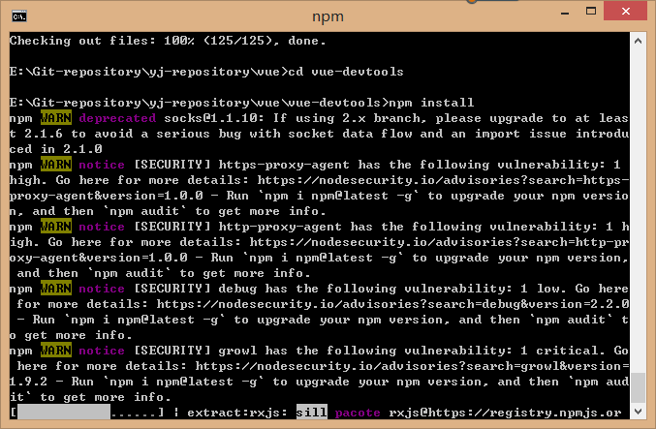
（安了好久啊，不知道啥时候才算安好，还是应该用cnpm的）

此文件里多了node_modals的文件夹
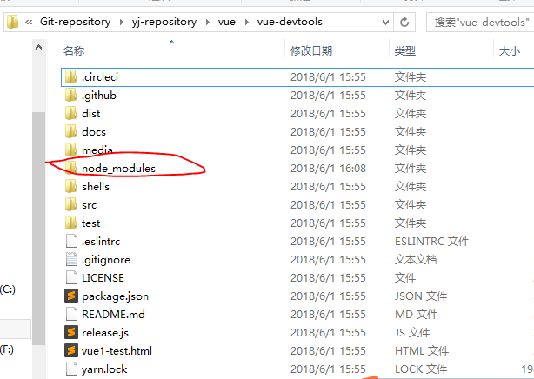
结果报错，不知道是不是断网的原因，
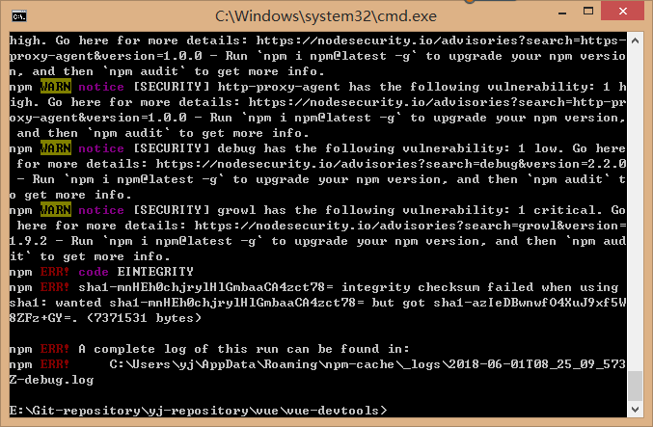

再尝试一次，这次没断网，出现的错误和上次不一样了:
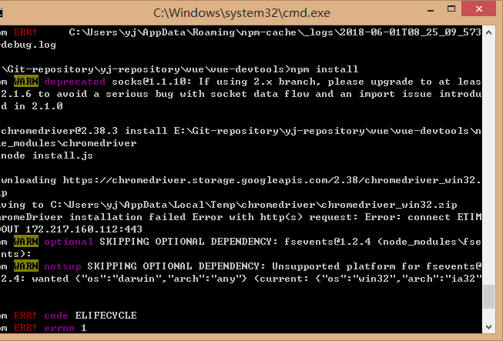
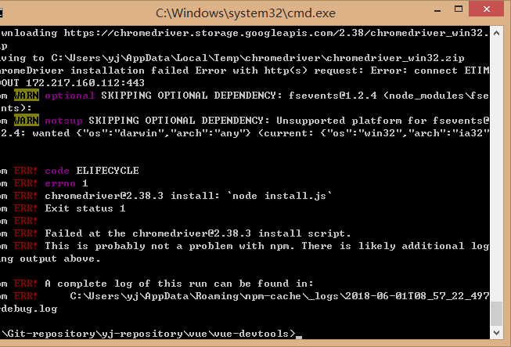
参考：https://www.cnblogs.com/kidsitcn/p/4557548.html

https://blog.csdn.net/qq_34233232/article/details/78178362
但我的log和他的有一点不一样，不知道到底怎么解决。
我的log的目录：C:\Users\yj\AppData\Roaming\npm-cache\_logs

应该尝试一下这2个的，但我没有试：
https://blog.csdn.net/aries406532/article/details/78481317
https://blog.csdn.net/gh254172840/article/details/78871573

不知道怎么解决，想使用这个方式先删掉node_models文件夹，之后再重新尝试cnpm：
https://blog.csdn.net/qq_33936481/article/details/73410481
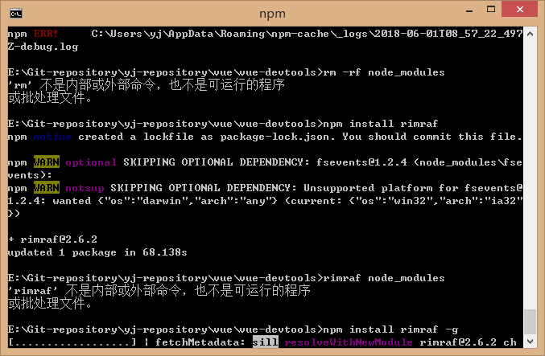

少写了个 -g ,重新来
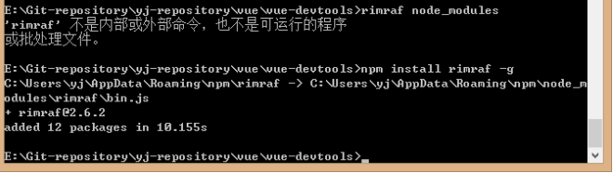
删除成功了：
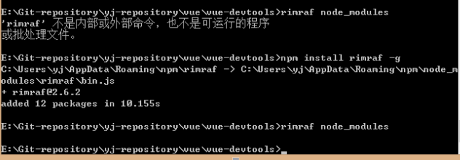
文件夹里已经没有node_models这个文件夹了：
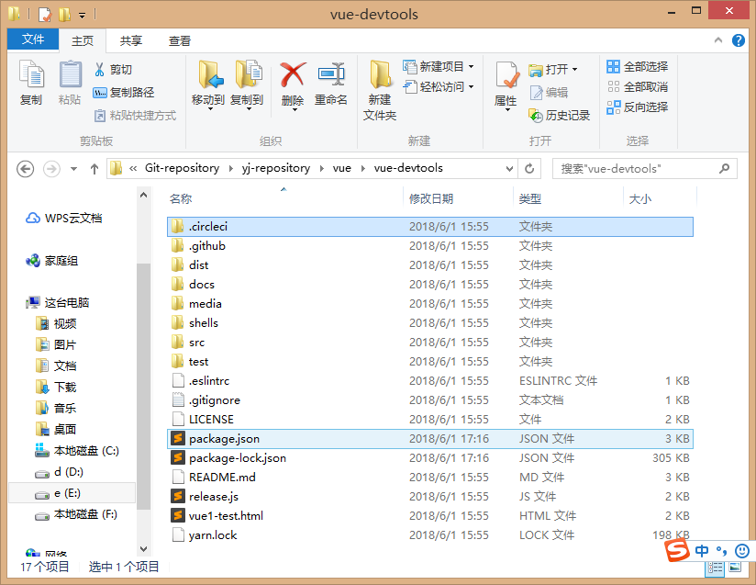

删除了devtools的源代码，重新下载代码：
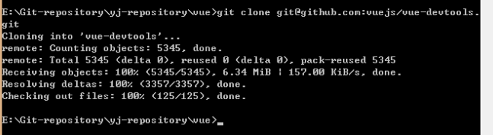

这次换cnpm install来：
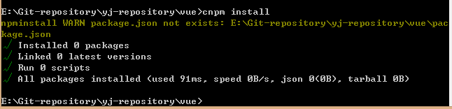
报错原因：记得要进入文件夹才行，所以报错了

但安装了很久报错了......
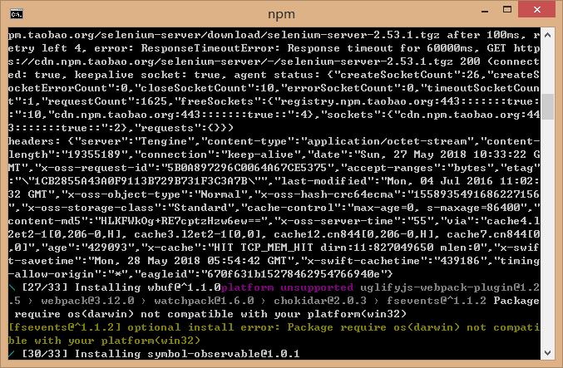

参考：
https://www.cnblogs.com/lansan0701/p/7019031.html

按上述方法设置
删除node-moudles文件后再重新cnpm install
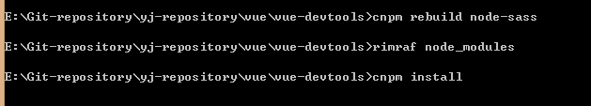

仍然出现这个问题
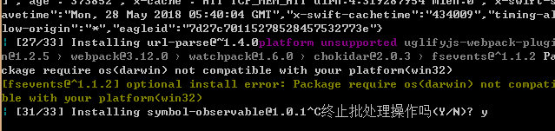
我尝试方案二
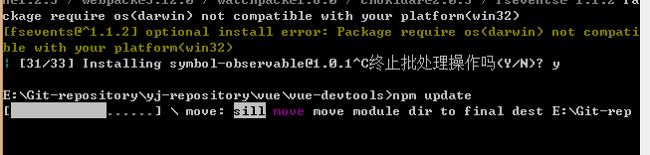
但报错
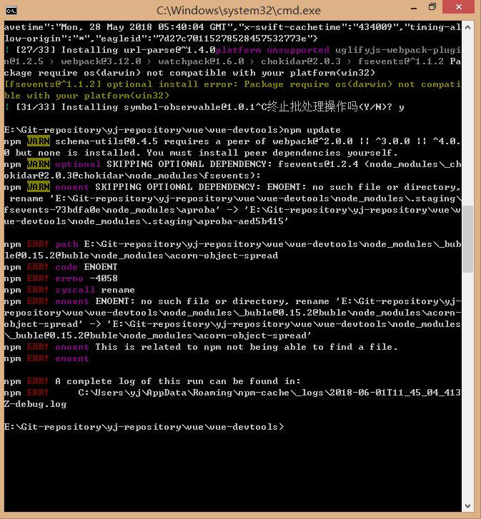
不知道怎么解决，貌似和之前那个错误一样的....

放弃方案二，重新cnpm install
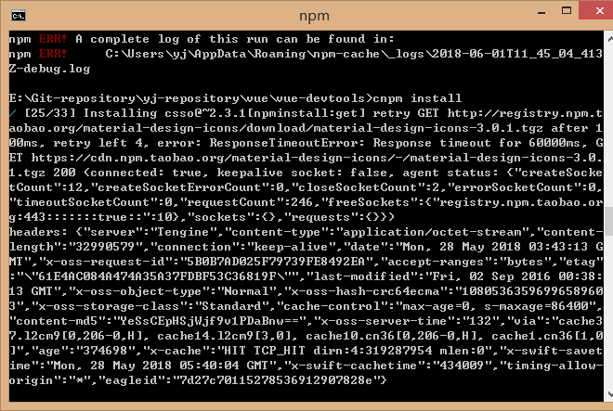

还是不行，有错
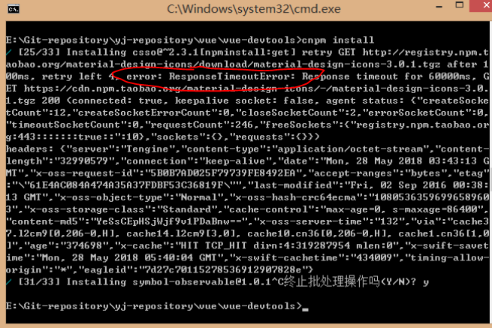

这个却说cnpm install的问题是正常的问题，可以忽略!晕！
https://stackoverflow.com/questions/40502420/error-when-installing-webpack-module

2018.6.3
又出现昨天问题，参考https://blog.csdn.net/Fabulous1111/article/details/79388841
解决了：

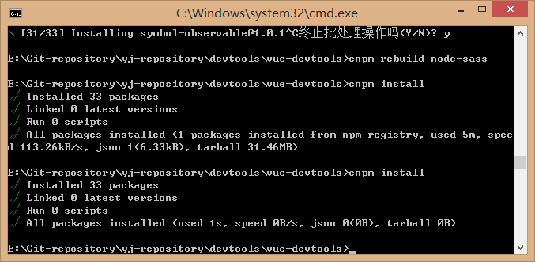
接下来编译：编译方法：cnpm run build
但在91%的时候报错了：
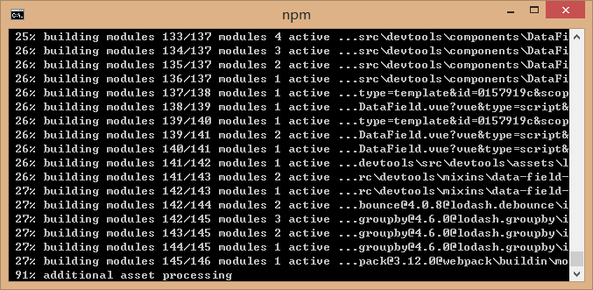
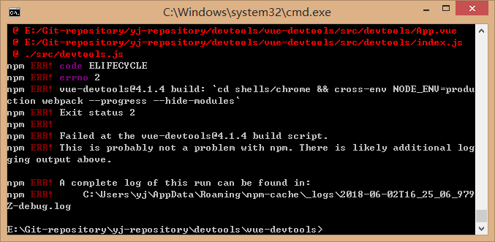
应参考：https://www.cnblogs.com/GuliGugaLiz/p/7553006.html
https://blog.csdn.net/yytoo2/article/details/80072677

按这个方法来做：
https://blog.csdn.net/gh254172840/article/details/78871573
先删除node_modules文件，再清缓存
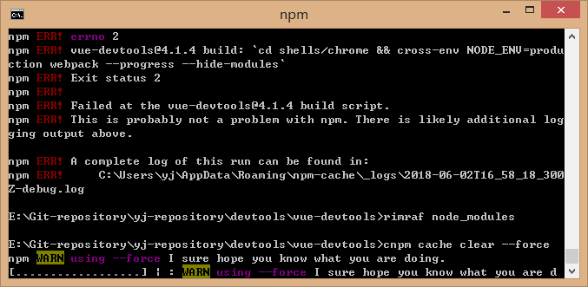
结果还是报一样的错，懒得截图了

方案2（没有试）
vue-devtools4.1.3(已编译）
https://download.csdn.net/download/yytoo2/10372052

2018.6.3
1.删除至只剩npm和node后，重新再开始安devtools
2.安cnpm 见node.doc
3.以防万一，安webpack
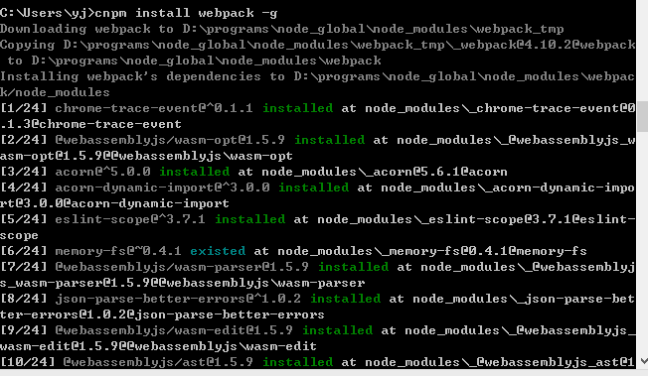
又有提示信息
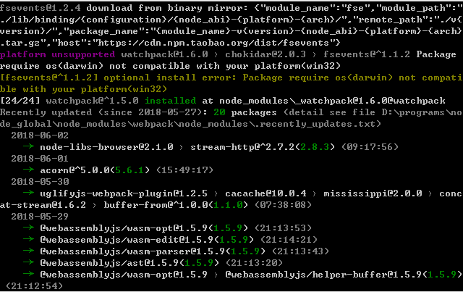
参考前面的解决办法，再重新install
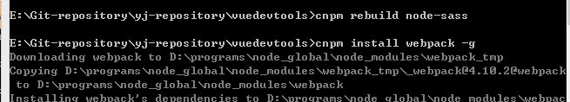
还是有提示
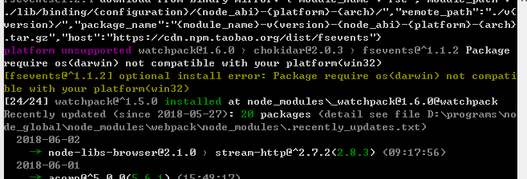
换到这个路径下再试，再安装webpack一次：
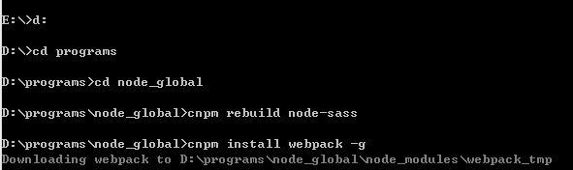
仍然报错：
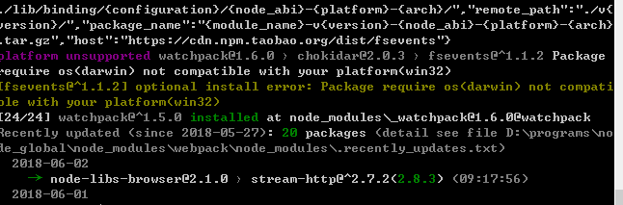

不管了

安这个webpack-dev-server -g (安它是因为那个es6视频里安了，所以也安)
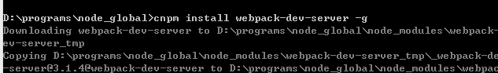
也报错：
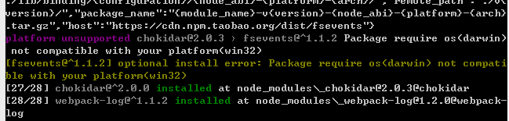

试着再解决一下吧：
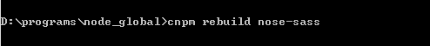
还是一样的
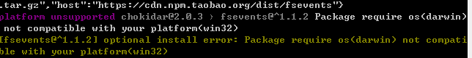
不管了

- 进入文件夹下，下载代码
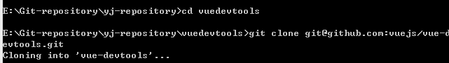

5

按个删除的包
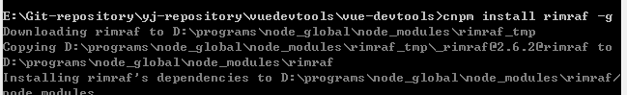

6.cnpm install

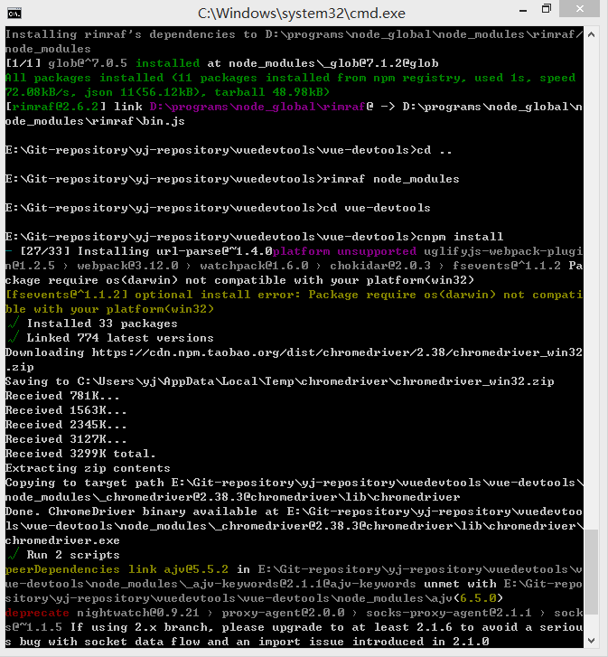

报错了

改错后重试
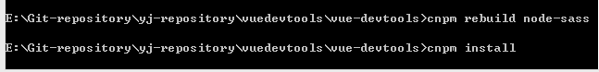
可以了
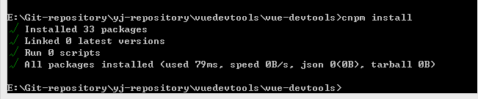
- cnpm run build
天！终于啊
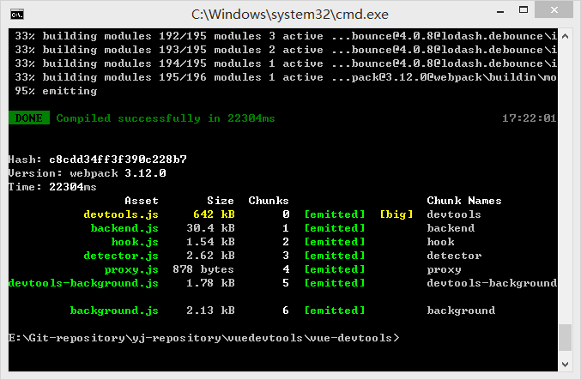
编译完后结构如下
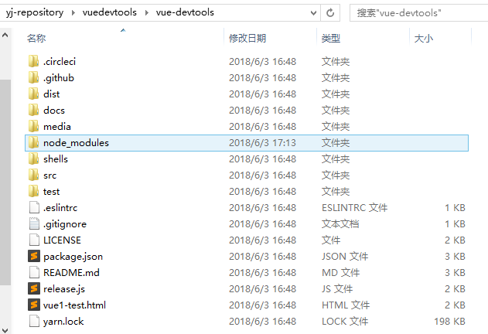

- 修改shells目录下的mainifest.json 中的persistant为true：
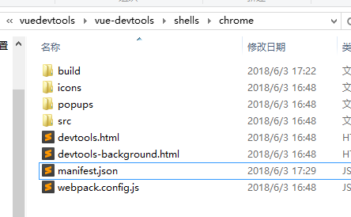
- 但显示devtools not detected
https://segmentfault.com/q/1010000013530379

原来是因为要打开vue项目才会显示
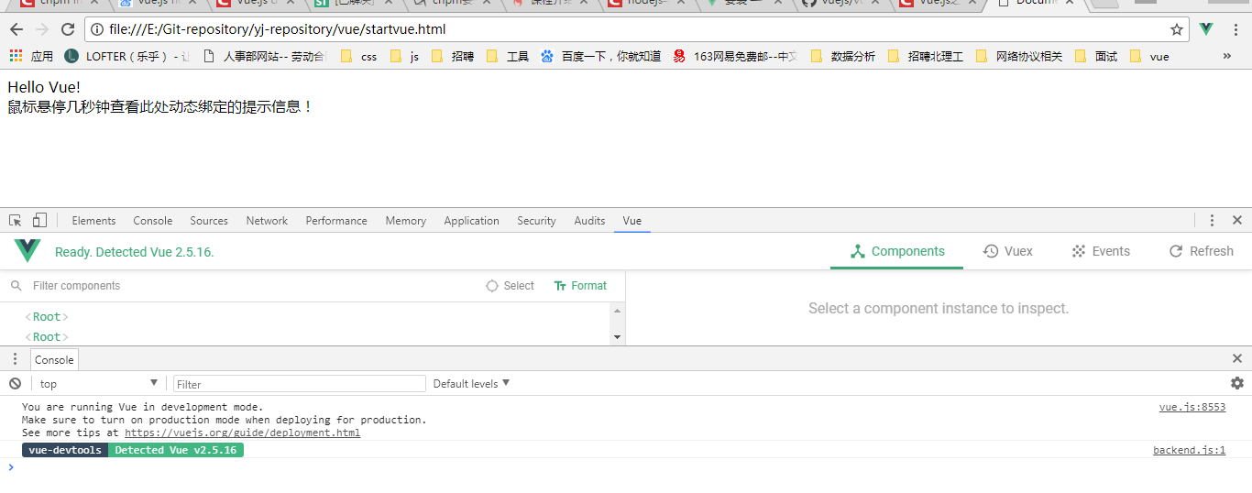

大功告成！

10.
应该参考的完整过程：
https://blog.csdn.net/lzy_1112/article/details/78960744

